Beste buurtjes,
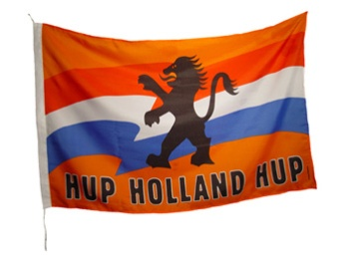
Het zoeken naar een thema voor ons 3e buurtfeest bracht ons al snel bij het EK voetbal. Niet iedereen is een fanatiek voetballiefhebber, maar als onze oranjehelden op het veld staan bekruipt er toch wel een iet wat gespannen onderbuikgevoel. Dat is wel gebleken tijdens eerdere “samen-kijken-naar-onze-oranje-helden” ervaringen. De minst fanatieke zijn dan het enthousiast!!
Op zaterdag 9 juni aanstaande neemt oranje het op tegen zweden. Voorspellingen over de wedstrijd doen wij niet, wel voorspellen wij dat de inwendige mens aan niets te kort komt.
Rond de klok van 17:00 uur willen we de barbecue aansteken en om 18:00 uur start de wedstrijd. Tijdens de pauze en na afloop van de wedstrijd is er tijd genoeg om de restjes op te maken en gezellig bij te kletsen. Helaas is niets voor niets maar wel voor een prikkie. Voor volwassenen bedraagt het 20 euro en 5 euro per kind. Dresscode spreekt natuurlijk voor zich!
Zin om mee te doen? Vul onderstaand strookje in en stop dit samen met het verschuldigde bedrag in een envelopje. Het mag bij Julian (nr. 26) of Karin (nr.28) in de brievenbus gedaan worden. Persoonlijk afgeven mag natuurlijk ook, bij voorkeur ’s avonds.
Graag wel aanmelden vóór 27 april aanmelden.
De wedstrijd is het beste te zien als het scherm waarop geprojecteerd wordt geplaatst kan worden in een garage. Daarom onze vraag of iemand(en) hun garage/oprit beschikbaar wil stellen?
Voor de barbecue maken we gebruik van de straat. Er wordt bij de gemeente een vergunning aangevraagd om de straat hiervoor af te sluiten.
Specialguests op deze avond zijn ons “oud buurtjes”Armand en Marian.

----------------------------------------------------------------------------------------------------------

Ik /wij (namen:)………………………………………………………………………………………………………………………………………..……
…………………………………………………………………………………………………………………………………………………………………..………
…………………………………………………………….……doe(n) mee aan het 3e buurtfeest met als thema EK 2012.

Mijn oprit, garage, stel ik wel / niet beschikbaar voor deze activiteit.

